Проблемы, с которыми сталкивается поколение

Контроль ребенка в сети Интернет с использованием технических решений

Клиповое мышление

Вдумайтесь в этот факт: за десять лет человечество накопило информации в триллионы раз больше чем за последние несколько сотен лет. Мы находимся в мощнейшем информационном потоке и наши дети в первую очередь.

Вспомните свой путь из школы домой. Вы в сопровождении нескольких друзей идете по улице. На ходу обсуждаете события школьного дня, кто в кого влюбился, кто подрался и как намазали клеем стул "МарьИване". Вокруг дома, деревья, прохожие. Так вы добирались до двери своего дома, где выбирали один из пяти телеканалов, ставили пластинку или читали книгу.

Теперь посмотрите на современного ребёнка. Он идёт тоже с друзьями, но кроме физически присутствующих, его сопровождает ещё с десяток в виртуальном мире. Они на ходу переписываются, созваниваются. Обсуждать им приходится больше, поскольку вовлечены благодаря сети в значительно больше число событий (вспомните 600 сообщений в сутки). При этом они ещё делятся ссылками, рисунками, видео, фото, делают селфи, играют в онлайн, просматривают бесконечные ленты пабликов... В это время в наушники играет музыка, вокруг рекламные щиты, неоновые вывески, промоутеры... И вот ваш ребёнок добрался до двери вашего дома, а вместе с ним домой приходят десятки виртуальных друзей, общение не прекращается, терабайты рекламы, новостей, информации... А дома еще у многих есть компьютер, куча игр и все продолжается с новой силой.

Это новый информационный мир, в котором ребёнок находится сам по себе. И поведение в этом мире отличается. При таком мощном информационном потоке совершенно по-другому работает мозг. Он начинает поверхностно анализировать поступающую информацию. В результате образуется клиповое мышление, неспособность к глубокому анализу. Мир воспринимается ни как целостное, а как последовательность несвязанных между собой событий. Поставщики информации уже с начала 2000 годов активно стали ориентироваться на нового потребителя и стали создавать контент из небольших блоков, часто сменяющими друг друга без логической связи. Вы, вероятно, жаловались на бестолковые современные фильмы и мультфильмы для детей?

Для получения нового эмоционального переживания обладатель клипового мышления вынужден постоянно искать все более кричащие заголовки новостей, вирусные ролики, слушать более эмоциональную музыку. Зависимость от эмоций одна из причин интереса детей к недетскому контенту и суицидальным группам, которые позволяют получать более сильные переживания.

Клиповое мышление снижает способность к анализу, как следствие снижается усвоение знаний и падает успеваемость, делает человека более податливым к манипуляциям и склонным к популизму. В чем же причина формирования клипового мышления? Это естественная защита мозга от информационного перегруза. Информационный перегруз одна из главных проблем цифрового воспитания молодого поколения. К сожалению, информационная диета крайне сложная задача. Это в первую очередь целеполагания в поиске информации. Здесь возможно отвлечение на оффлайн-активности, как кружки, секции, волонтёрские, которые сформируют у ребенка четкие потребности в информации и его заходы в сеть с определенной целью. Знакомить с новыми полезными и позитивными ресурсами, онлайн-квесты, онлайн-кружки, которых становится все больше каждый год. Но с некоторыми аспектами клипового мышления, как бесцельная прокрутка ленты новостей, сложно бороться без применения технических средств.

Цифровой слепок личности

Обсуждениями, фотографиями, картинками каждый оставляет след в сети. Так формируется уникальный цифровой слепок личности.

Цифровой слепок позволяет сформировать психологический портрет человека, что очень часто используют сегодня специалисты по набору персонала. Кандидаты научились давать ожидаемые ответы на вопросе хедхантеров, по этой причине последние все чаще прибегают к анализу профиля в социальной сети. Особенно точный анализ осуществляется на основе детского цифрового портрета, поэтому уже сегодня ребенок закладывает проблемы в будущем, размещая жесткие шутки у себя на стенке в ВК или тролля кого-то из ровесников. К сожалению, дети мало задумываются о своей настоящей и будущей цифровой репутации.

Другой проблемой является размещение персональных данных в открытом доступе. Сегодня приняты ряд законов о защите персональных данных, но без обучения детей и без участия родителей сложно решить эту проблему. Защита персональных данных позволяет сохранить инкогнито пользователей, не нанести вред его цифровой репутации, а также защититься от криминала в реальном мире, поскольку дети с легкостью публикуют когда дома нет никого, какие ценности есть в квартире.
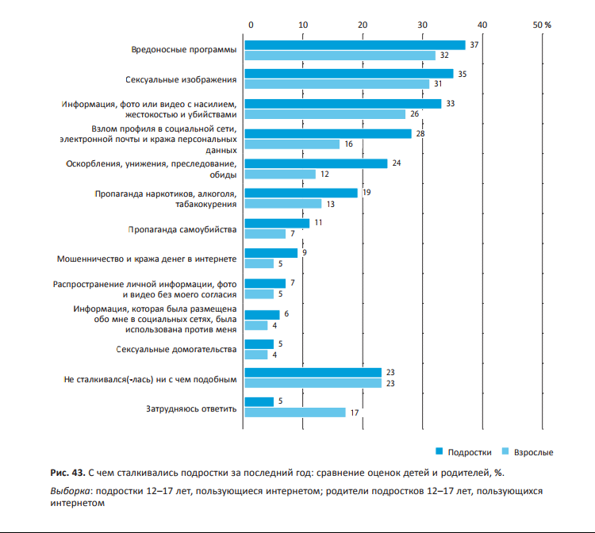

Ненужные социальные связи

В нашей стране прерогатива воспитания ребенка целиком и полностью сфера родителей. Никто, согласно Гражданского и Семейного кодексов, не имеет прав на воспитание ребенка, кроме родителей или официальных представителей (опекунов). Вы даете право школам обучать, библиотекам выдавать книги, секциям проводить занятия спортом, заключая с ними договор.

Сеть Интернет позволяет любому желающему общаться с вашим ребенком. Вы не можете регулировать эти социальные связи, между тем по данным исследований, дети сталкиваются с интернет-угрозами достаточно часто. Более трети детских гаджетов были заражены вирусами, треть детей встречали сексуальные изображения, сцены жестокости, четверть теряла контроль над аккаунтом в социальной сети. Около 5% стали объектом сексуального домогательства.

Вы прекрасно понимаете, что эти цифры могут быть иного порядка, поскольку дети не всегда могут классифицировать действия людей, с которыми они общаются в сети.

Безопасность устройства выхода в сеть

Зачастую родители не до конца осознают значение гаджетов в жизни современного поколения. Многие воспринимают компьютер или смартфон как игрушку. Но это не так. Устройство является неотъемлемой частью этого поколения.

Мы уже рассматривали как изменилась роль сети за последние десять лет. Современный ребенок уже не видит разницы между реальным и виртуальным миром. Сегодня можно говорить о том, что наши дети живут в дополненной реальности, где органично переплетаются оба мира. Но жизнь в дополненной реальности невозможна без терминала (компьютера, планшета, смартфона, плеера).

Потеря или поломка устройства выхода в дополненную реальность может привести не только психологическим потерям, но и физическим, поскольку эти устройства содержат цифровой след вашего ребенка, включая персональные данные.

Защита устройства вашего ребенка подразумевает не только вирусную защиту. Почти треть детей были лишены устройств или у них пытались отобрать. В отношении почти четверти этих детей, согласно опросам, было применено насилие.

Выбор технических решений

Осуществлять контроль ребенка в сети сложно физически без использования технических решений. Мы сформировали критерии защиты детей, чтобы вы могли затем принять решение об использование технических решений.
- Контроль активности в сети (защита от поиска вредной информации)
- Контроль за использованием программ (регулирование использования ПО на компьютере и мобильных устройствах)
- Контроль времени использования устройств (ограничение времени использования устройства выхода в сети)
- Определение местонахождения ребенка (установление геолокации устройства)
- Контроль активности в социальных сетях (контроль публикаций в соцсетях и общения)
- Отслеживание звонков и смс (сбор статистики о звонках и смс ребенка)
- Уведомление родителей (мгновенная передача на ваше мобильное устройство в случае нарушения режима)

У каждого родителя будут свои цели и задачи при создании системы защиты своего ребенка от сетевых угроз, поэтому вы можете выбрать из данной таблицы один или несколько вариантов и применить.

Настройка ОС
Операционная система «Windows» имеет в своем функционале различные функции родительского контроля, которые родителям необходимо только включить.

Поисковая фильтрация
Такие поисковые системы как Yandex и Google позволяют установить семейный фильтр, который ограничивает в в поисковой выдаче негативные сайты для ребенка:
1. Поисковая система Yandex (перейдите по ссылке и выберите режим «Семейный фильтр»)
2. Поисковая система Google (перейдите по ссылке и выберите режим «Строгая фильтрация»)

Антивирусное программное обеспечение
Программное обеспечение от компании «Лаборатория Касперского», которая предлагает бесплатный антивирус «KasperskyFree» и программу родительского контроля «Kaspersky Safe Kids».

Фильтрация сайтов
На рынке представлены два технических решения - Интернет Цензор и NetPolice Lite. Интернет Цензор работает по принципу белого списка, иными словами, по умолчанию запрещено все, разрешены только проверенные компанией-разработчиком сайты. Net Police Lite напротив разрешает по умолчанию все, запрещает только проверенные компанией-разработчиком сайты и ресурсы, содержание которых программа смогла определить, как наносящие вред здоровью, нравственному, психическому и духовному развитию ребенка. Руководства по установке и настройке фильтров «Интернет Цензор» и «Net Police Lite».

Настройка DNS
DNS — это адресная книга интернета, где указан цифровой адрес каждого сайта. Благодаря использованию специально настроенных DNS серверов, можно оградить ребенка от неблагоприятного контента.
Яндекс DNS — бесплатный сервис от Яндекса для безопасного использования интернета, который фильтрует и блокирует опасные сайты в сети.

Родительский контроль
Большинство крупнейших провайдеров мобильного и стационарного Интернета предлагают в качестве дополнительной опции услугу родительского контроля:
Мегафон. Опция «Детский Интернет».
МТС. Услуга «Родительский контроль».
Ростелеком. Услуга «Ребенок в доме».

